- 产品简介
全向无线电干扰设备通过发射不同频率的电子干扰信号，对无人机的控制链路、导航链路和图传链路进行压制式干扰，从而迫使无人机自动降落或将其驱离，保障低空空域安全，是大型活动和重要场所的安全卫士。
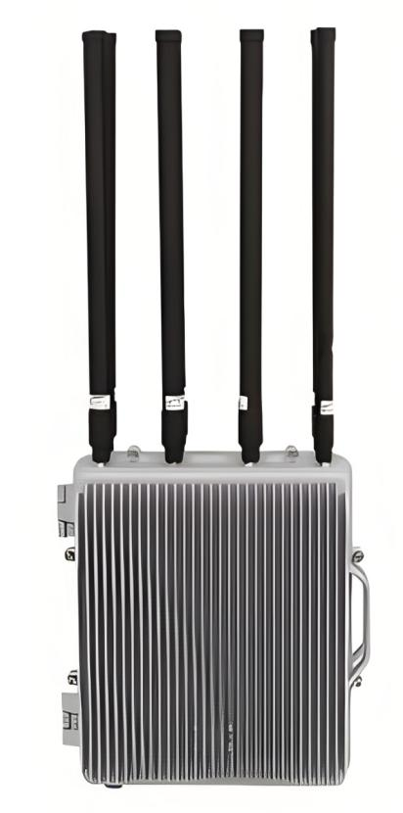
图1无线电干扰设备（全向）
- 功能特点
- 干扰类型多
设备可切断常见消费级、行业级无人机、航模机、穿越机、DIY改装无人机的导航信号、遥控信号、图传信号，从而达到对无人机的返航、迫降效果。
- 导航干扰全
处置频率范围包含GPS、GLONASS、北斗、伽利略等不同类型导航系统。
- 干扰频段可选
能单独、组合、同时发射各频段的干扰信号。
- 稳定干扰
设备可长时间干扰，发出的干扰信号无频偏。
- 适应性强
适用于复杂各种环境，防水、防尘。
- 全向干扰
以全向的方式发射干扰信号，360°全向防御。

基本参数
工作频段 | 400MHZ、800MHZ、900MHZ、1.2GHZ、1.4GHZ、1.5GHz、2.4GHz、5.8GHZ、5.1GHz~5.9GHz
干扰距离 | 1.5km-2km（根据无线电环境和机型不同会有一定差异）
设备功耗 | ≤600W
供电方式 | AC220V
作用角度 | 水平360°
防护等级 | IP65
连续工作时间 | 支持户外7×24小时使用
控制接口 | RJ45
重量 | 30kg
尺寸 | 489mm*461mm*233mm
工作温度 | -40℃~+60℃

